#ДЗ:

1. Сгенерировать данные для таблиц.

Ниже будут представлены скрины работы с сгенерированными данными.

1. Создать post и merge запросы и прислать скрин запроса и ответа.

post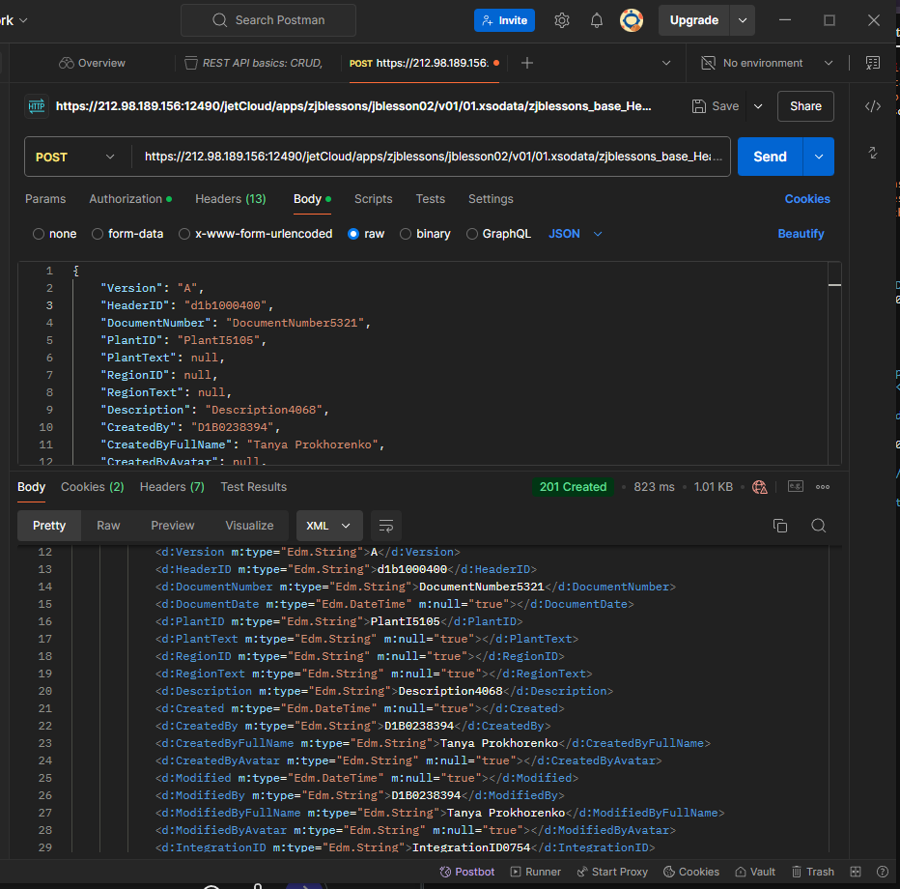

merge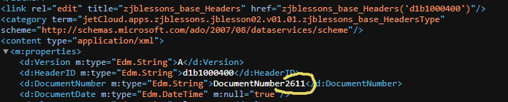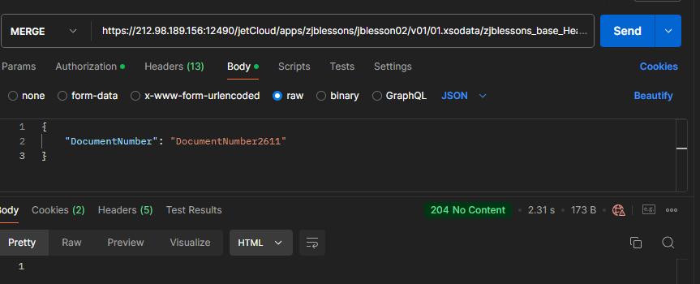

3. Создать три запроса GET:

- с использованием фильтрации

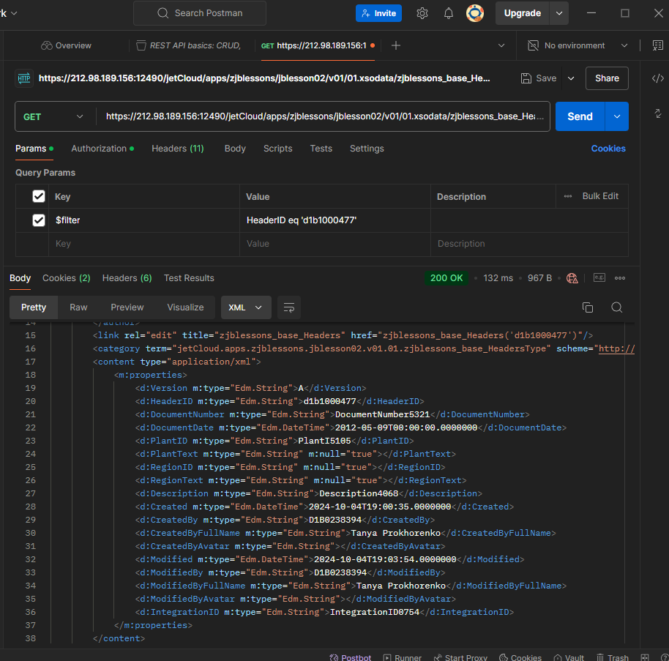

- с выборкой 2-х полей

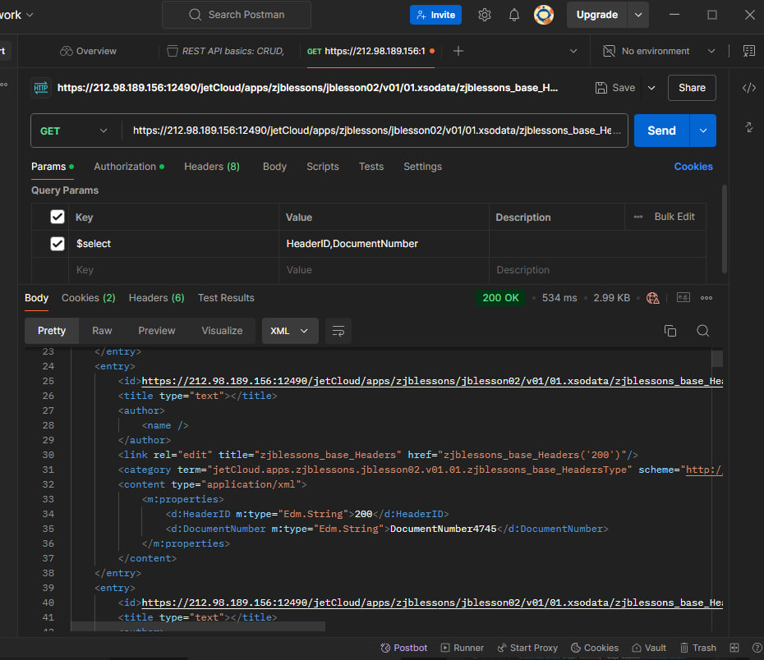

- с пропуском 10 записей из таблицы

